职业生涯规划大赛筹备进行时系列活动
在校园这片充满希望与活力的土地上，一场关乎学生未来职业走向的盛事 ——职业生涯规划大赛，正在紧锣密鼓地筹备中。从筹备的每一个细节里，都能感受到学校对学生职业发展的高度重视，以及对他们未来的深切期许。

搭建梦想舞台：赛程与规则打磨
大赛筹备组的老师们日夜忙碌，精心设计赛程。他们参考历年大赛经验，结合当下就业形势与行业趋势，力求赛程科学合理、富有挑战性。初赛注重学生自我探索与职业认知的展现，复赛聚焦规划方案的可行性与创新性，决赛则考验学生在模拟职场场景中的应变能力。在规则制定上，力求公平公正，从评分标准的细化，到答辩环节的规范，每一处细节都反复斟酌，只为给学生提供一个公平竞争、尽情展示的舞台 。
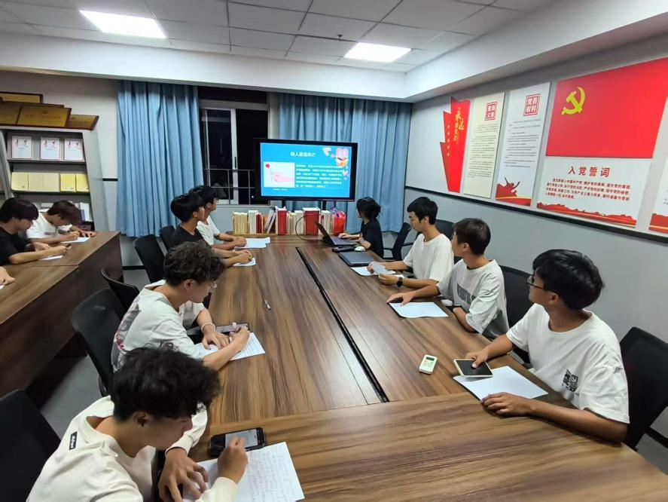

汇聚专业力量：评委与导师招募
为了给学生最专业的指导与评价，筹备组积极招募各方专业人士。校内，教学经验丰富、对各行业有着深入研究的资深教授踊跃报名，他们将凭借深厚的学术造诣，从理论层面为学生的规划方案把关；校外，邀请了企业人力资源总监、行业精英等职场大咖，他们带来最前沿的行业动态与实战经验，从实际应用角度为学生的职业规划提出宝贵建议。同时，还组建了导师团队，为学生提供一对一的辅导，从规划的撰写到展示技巧，全方位助力学生成长 。
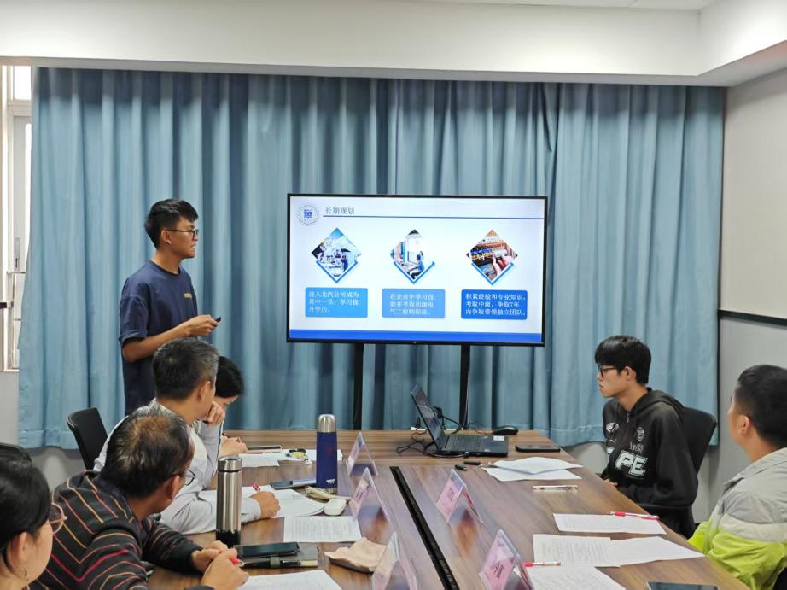

宣传点燃热情：激发学生参与
为了让更多学生了解并参与大赛，宣传团队使出浑身解数。线上，通过学校官网、公众号、班级群发布精美的宣传海报与推文，用生动的语言和直观的数据，向学生阐述大赛的意义与价值；线下，在校园主干道、教学楼等人流密集处张贴海报、发放传单，组织宣讲会，现场为学生答疑解惑。这些努力成效显著，同学们的参与热情被充分点燃，纷纷咨询报名事宜，期待在大赛中开启自己的职业探索之旅 。
目前，大赛筹备工作正在稳步推进，一切都朝着既定目标有序前行。相信在不久的将来，这场职业生涯规划大赛将正式拉开帷幕，为学生们点亮职业梦想的灯塔，助力他们驶向理想的彼岸。

